Voordat we vragen wat bouwkunst is, vragen we eerst wat kunst is.

Ik vind de beste definitie van kunst “de uitdrukking of toepassing van creatieve vaardigheid en verbeeldingskracht”.

In die zin, is elke gebouw kunst, dat is wat ik vind. Elk huis is nauwgezet gebouwd, en er is schoonheid in ze allemaal, ik vind persoonlijk schoonheid in Khrushchyovka’s (figuur 1), ook al zijn het hele gestandaardiseerd en “saaie” gebouwen.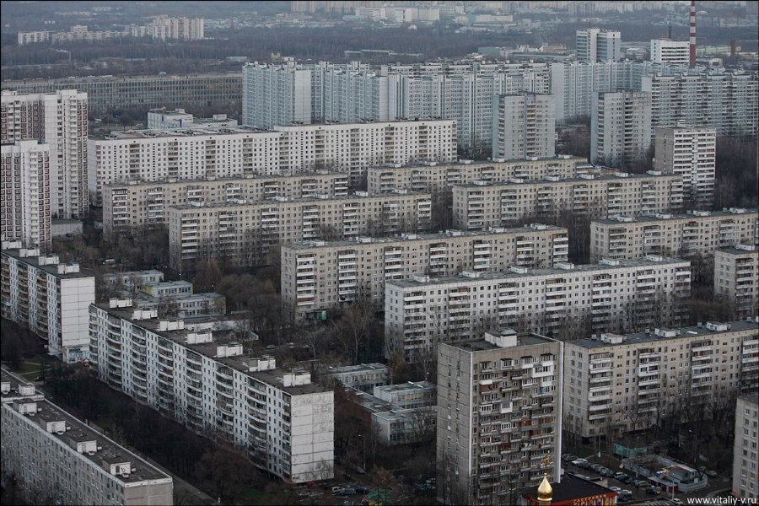

Figure